- Exercice : 1
Définitions :
Définir ce que suit :
- L’appareil digestif
-
-
-
- Cavité buccale
-
-
-

- Langue
-
-
-

- Dent
-
-
-

- Pharynx
-
-
-

- Œsophage
-
-
-

- Estomac
-
-
-

- Intestin
-
-
-
- Glandes salivaires
-
-
-
-
-

- Foie
-
-
-
-
-

- Pancréas
-
-
-
-
-

- Exercice : 2

- Citer les deux segments ou parties de la langue
  - –
  - –

- Citer les deux segments ou parties de la dent
- –
- –
- Citer les trois segments ou parties du pharynx
  - –
  - –
  - –

- Citer les trois segments ou parties de l’œsophage
  - –
  - –
  - –

- Citer les deux sphincters de l’œsophage
  - –
  - –
  - –
- Citer les deux segments ou parties de l’estomac
  - –
  - –

- Citer les trois segments ou parties des intestins grêles
  - –
  - –
  - –

- Citer les segments ou parties des gros intestins
  - –
  - –
  - –
  - –
  - –

- Exercice : 3
Citer les fonctions des organes suivants :
- L’appareil digestif
-
-
-
-
-
- Cavité buccale
-
-

-
-
-

- Langue
-
-
-
-
-

- Dent
-
-
-
-
-

- Pharynx
-
-
-

- Œsophage
-
-
-

- Estomac
-
-
-
-
-

- Intestin
-
-
-
- Glandes salivaires
-
-
-
-
-

- Foie
-
-
-
-
-

- Pancréas
-
-
-
-
-

Synonyme :
  - Cavite buccale =………….
  - Rhinopharynx =…………..
  - Colon =……………
  - Sphincter inferieur de l’œsophage =……………
- Exercice : 4
Légender les différentes parties de l’appareil digestif.
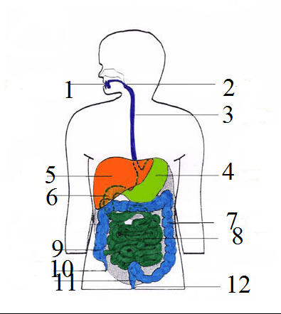
- Exercice : 5

- Exercice : 6
    - Les organes digestifs supérieurs sont :
        - La bouche
          - Les dents
          - La langue
        - Le pharynx
        - L'œsophage : (thoracique et abdominal)
        - L'œsophage : (cervical)
    - Les organes digestifs inférieurs sont :
        - pharynx
        - L'œsophage : (thoracique et abdominal)
        - L'estomac
        - Les intestins :
          - L'intestin grêle
          - Le gros intestin
          - rectum
La transformation des aliments au niveau digestif passe par cinq étapes :
- Ingestion
- mouvement des aliments
- Digestion
- Absorption
- Défécation
- Vomissement
Les rôles de l'appareil digestif sont :
- Le rôle essentiel de l'appareil digestif est sa fonction digestive
- Un rôle de défense de l’organisme par des éléments lymphoïdes disséminés tout au long de la paroi
- Un rôle endocrinien par des cellules endocrines isolées et disséminées dans la paroi du tube digestif , ou regroupées en îlots dans le pancréas endocrine
- Un role respiratoire accessoire par les voies aerodejestives superieures .
- Un role phonatoire accessoire par les voies aerodejestives superieures.
- Role olfactif
La bouche participe aux fonctions de :
  - De phonation
  - De digestion
  - De respiration,
  - De gustation
  - Olfaction
  - Esthétique

Dent participe aux fonctions de :
- Mastication
- Esthétique
- prononciation des sons
- De gustation

- Exercice : 7
- Schématiser l’appareil digestif
- Exercice : 8
Répondre par vrai ou faux
- L’appareil digestif : est l’ensemble des organes dont la fonction est la respiration.
- L’appareil digestif : est l’ensemble des organes dont la fonction est la transformation et l’assimilation des aliments.
- Absorption : passage des nutriments du type digestif vers le sang au niveau des intestins.
- Défécation : élimination des déchets par l’anus.
- Le rôle essentiel de l'appareil digestif est, par définition, sa fonction digestive
- Exercice : 9
- La bouche est limitée par :
  - En avant : ………….
  - En haut : ………………….. .
  - En bas : …………………….
  - Sur les côtés : ……………………….
  - En arrière : …………………….
- Le œsophage est limitée par :
  - En haut : ………………….. .
  - En bas : …………………….

- Exercice : 10

